

Дорогой Иосиф Глейзер!

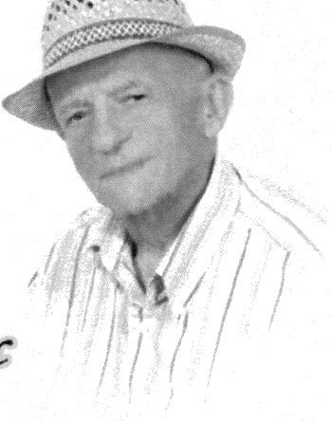
Примите самые сердечные поздравления от Всеизраильской Ассоциации "Уцелевшие в концлагерях и гетто" по случаю Вашего юбилея. Отрадно сознавать, что Вы пришли к своему юбилею полным творческих сил, сохранив свои лучшие качества незаурядного человека. Вы автор книги "Трагедия и мужество", произведение описывающих Катастрофу и борьбу евреев с нацистами в годы Второй мировой войны.
"Ты должен выжить и мстить за нас" – напутственные слова отца перед окончательным расставанием Иосиф Глейзер с честью выполнил. Вы сражались с гитлеровцами в партизанском отряде, затем воевали в Советской и Польской Армиях, неоднократно были ранены и выжили, чтобы на своей новой родине – Израиле продолжить активно участвовать в становлении нашей страны, которую считаете своим настоящим домом.
Живя в Израиле, несмотря на преклонные годы, Вы создаёте и возглавляете в своём городе Цфате организацию ветеранов Второй мировой войны и организацию бывших узников гетто и нацистских концлагерей. Ваша жизнь, личное мужество и стойкость, проявленные в тяжелейших условиях, где каждый прожитый день был подвигом, должны стать примером для последующих поколений, для тех граждан нашей страны, к счастью, не знакомых с Катастрофой. Современная молодёжь на примере вашей судьбы должна узнать о цене, которая была заплачена за свободу еврейского народа. Мы уверены, что и дальше Вы будете бороться за сохранение памяти о Катастрофе.
Дорогой Иосиф, Ваши, редкие человеческие качества и способность сопереживать известны не только в Цфате, но и в общественных кругах Израиля. Вы прекрасный семьянин, сердечно относитесь к своим родным и бликим. Вы не только уважаемы и пользуетесь заслуженным авторитетом, но и любимы всеми, кто знаком с Вами, с Вашими деловами качествами и человеческим обаянием.
Дорогой Иосиф, желаем Вам здоровья, благополучия, счастливой семейной жизни, творческих успехов - это нужно современникам и потомкам.

С глубоким уважением,

Председатель Совета Ассоциации Гита Койфман
Заместители Председателя Давид Таубкин
Сергей Сушон
Совет Ассоциации "Уцелевшие в концлагерях и гетто". 29 января 2010 года.

